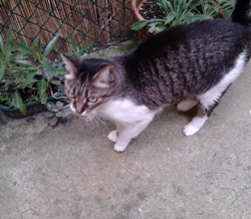

DOLCISSIMA GATTA DI DIECI ANNI
CERCA NUOVA CASA

Questa bella gatta ha dieci anni ed è ancora in forma, è abituata in casa ed è molto calma ed affettuosa ma purtroppo l anziano proprietario non può più accudirla , cerca famiglia amorevole! Ideale per tutti, anche per persone anziane che vogliano un’amica fedele accanto a loro.
Info +39 333 207 0079

